1. java –version查看jdk版本

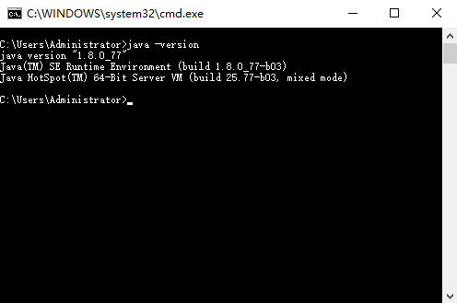

1. jar –cvf ToolSiteMvc4J.war \*，会把当前目录下所有文件打包成ToolSiteMvc4J.war包
2. 运行jar包。java -jar target/downloadQuestion.jar